|  |  |  |  |
| --- | --- | --- | --- |
|  | Nations Unies | ECE/TRANS/WP.29/2019/18 | |
| _unlogo | **Conseil économique et social** | | Distr. générale  19 décembre 2018  Français  Original : anglais |

**Commission économique pour l’Europe**

Comité des transports intérieurs

**Forum mondial de l’harmonisation   
des Règlements concernant les véhicules**

**177e session**

Genève, 12-15 mars 2019

Point 4.9.2 de l’ordre du jour provisoire

**Accord de 1958 : Examen de projets d’amendement   
à des Règlements ONU existants, soumis par le GRE**

Proposition de complément 21 à la série 01 d’amendements au Règlement ONU no 53 (Installation des dispositifs d’éclairage et de signalisation lumineuse   
sur les véhicules de la catégorie L3)

Communication du Groupe de travail de l’éclairage   
et de la signalisation lumineuse[[1]](#footnote-2)\*

Le texte ci-après, adopté par le Groupe de travail de l’éclairage et de la signalisation lumineuse (GRE) à sa quatre-vingtième session (ECE/TRANS/WP.29/GRE/80, par. 30 et 31), est fondé sur les documents ECE/TRANS/WP.29/GRE/2018/45 et ECE/TRANS/  
WP.29/GRE/2018/46, tels que modifiés par le paragraphe 31 du rapport. Il est soumis au Forum mondial de l’harmonisation des Règlements concernant les véhicules (WP.29) et au Comité d’administration (AC.1) pour examen à leurs sessions de mars 2019.

Complément 21 à la série 01 d’amendements au Règlement ONU no 53 (Installation des dispositifs d’éclairage et de signalisation lumineuse sur les véhicules de la catégorie L3)

*Ajouter un nouveau paragraphe 2.34*, libellé comme suit :

« 2.34 “*Feu d’accès au véhicule*”, un feu servant à fournir un éclairage supplémentaire pour aider le conducteur et les passagers à monter sur le véhicule ou à en descendre, ou encore faciliter les opérations de chargement. ».

*Paragraphe 5.9*, lire :

« 5.9 Aucune lumière rouge pouvant prêter à confusion ne doit être émise vers l’avant par un feu tel que défini au paragraphe 2.5 et aucune lumière blanche pouvant prêter à confusion ne doit être émise vers l’arrière par un feu tel que défini au paragraphe 2.5. Il ne doit pas être tenu compte des dispositifs d’éclairage installés à l’intérieur du véhicule. En cas de doute, la conformité est vérifiée comme suit (voir dessin à l’annexe 4)… ».

*Paragraphe 5.13*, lire :

« 5.13 Couleur des feux

…

Signal de freinage d’urgence : jaune-auto ou rouge

Feu d’accès au véhicule : blanc. ».

*Ajouter un nouveau paragraphe 5.15.6*, libellé comme suit :

« 5.15.6 Feu d’accès au véhicule (par. 6.15). ».

*Paragraphe 6.3.6*, lire :

« 6.3.6 Branchements électriques

6.3.6.1 L’allumage des feux indicateurs de direction doit être indépendant de celui des autres feux. Tous les indicateurs de direction situés sur un même côté du véhicule doivent être allumés et éteints par la même commande.

6.3.6.2 Les feux indicateurs de direction peuvent être allumés pour indiquer l’état du dispositif de protection du véhicule contre une utilisation non autorisée.

6.3.6.3 L’indication décrite au paragraphe 6.3.6.2 doit être produite par le fonctionnement simultané des feux indicateurs de direction et doit remplir les conditions suivantes :

En cas d’indication unique : 3 secondes au maximum

En cas d’indication continue :

Durée : 5 minutes au maximum

Fréquence : (2 ± 1) Hz

Durée de marche : durée d’arrêt ± 10 %

Cette indication n’est autorisée que lorsque le dispositif qui commande le démarrage ou l’arrêt du moteur (système de propulsion) est placé dans une position dans laquelle le moteur (système de propulsion) ne peut fonctionner. ».

*Ajouter un nouveau paragraphe 6.15*, libellé comme suit :

« 6.15 Feu d’accès au véhicule

6.15.1 Présence

Facultative sur les motocycles.

6.15.2 Nombre

Un ou deux ; toutefois, des feux d’accès supplémentaires éclairant les repose−pied sont autorisés. Chaque repose-pied ne doit être éclairé que par un seul feu.

6.15.3 Schéma de montage

Pas de prescription particulière, mais les prescriptions du paragraphe 6.15.9.3 s’appliquent.

6.15.4 Emplacement

Pas de prescription particulière.

6.15.5 Visibilité géométrique

Pas de prescription particulière.

6.15.6 Orientation

Pas de prescription particulière.

6.15.7 Branchements électriques

Pas de prescription particulière.

6.15.8 Témoin

Pas de prescription particulière.

6.15.9 Autres prescriptions

6.15.9.1 Le feu d’accès au véhicule ne doit s’allumer que si le véhicule est à l’arrêt et que si l’une au moins des conditions suivantes est remplie :

a) Le dispositif qui commande le démarrage ou l’arrêt du moteur (système de propulsion) est placé dans une position dans laquelle le moteur (système de propulsion) ne peut pas fonctionner ; ou

b) Un compartiment de chargement est ouvert.

Les dispositions du paragraphe 5.9 doivent être respectées dans toutes les positions d’utilisation fixes.

6.15.9.2 Les feux homologués émettant une lumière blanche, à l’exception des feux de route et des feux de circulation diurne, peuvent être allumés pour assurer la fonction de feux d’accès au véhicule. Ils peuvent aussi être allumés simultanément avec les feux d’accès au véhicule ; dans ce cas, les conditions des paragraphes 5.10 et 5.11 ci-dessus ne s’appliquent pas.

6.15.9.3 Le service technique doit effectuer, à la satisfaction de l’autorité d’homologation de type, un essai visuel pour vérifier que la surface apparente des feux d’accès n’est pas directement visible pour l’œil d’un observateur se déplaçant dans une zone délimitée par un plan transversal situé à 10 m en avant du véhicule, un plan transversal situé à 10 m derrière le véhicule, et deux plans longitudinaux situés à 10 m de chaque côté du véhicule, ces quatre plans s’étendant de 1 à 3 m au-dessus du sol perpendiculairement à celui-ci conformément au schéma de l’annexe 7.

Les prescriptions susmentionnées seront vérifiées selon les conditions fixées au paragraphe 5.4, plus les conditions suivantes :

Béquille : En appui sur une béquille latérale ou sur une béquille centrale, le cas échéant sur les deux ;

Guidon : Dans la position de marche en ligne droite et verrouillé dans chaque position possible.

À la demande du demandeur de l’homologation et avec l’accord du service technique, le respect des prescriptions ci-dessus peut être vérifié sur schéma ou par simulation. ».

*Annexe 1, ajouter un nouveau point 9.22*, libellé comme suit :

« 9.22 Feu d’accès au véhicule : oui/non2. ».

*Ajouter une nouvelle annexe 7*, libellée comme suit :

« Annexe 7

Zones d’observation de la surface apparente des feux d’accès au véhicule

Zones d’observation

Le schéma ci-après représente la zone d’observation depuis un côté ; les autres zones correspondent à la vision depuis l’avant, depuis l’arrière et depuis l’autre côté du véhicule.

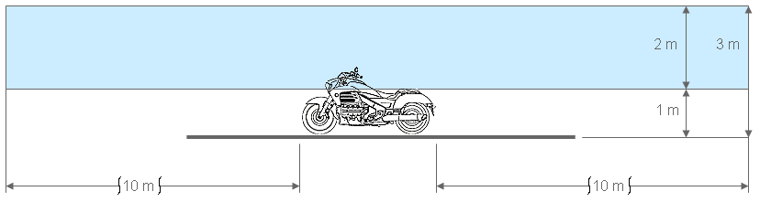

Limites des zones

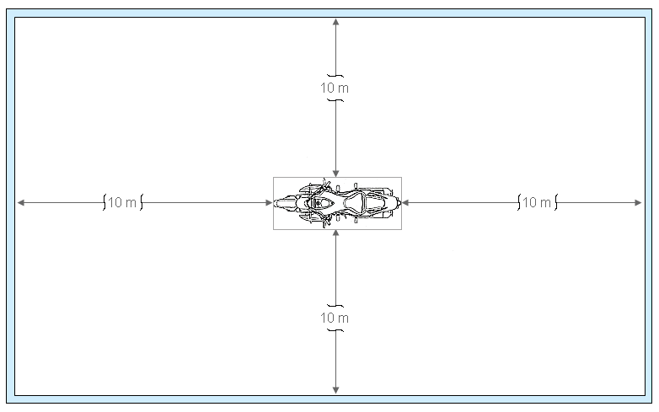».

1. \* Conformément au programme de travail du Comité des transports intérieurs pour la période 2018-2019 (ECE/TRANS/274, par. 123 et ECE/TRANS/2018/21/Add.1, module 3.1), le Forum mondial a pour mission d’élaborer, d’harmoniser et de mettre à jour les Règlements ONU en vue d’améliorer les caractéristiques fonctionnelles des véhicules. Le présent document est soumis en vertu de ce mandat. [↑](#footnote-ref-2)